

**UGANKA MESECA JULIJA ZA OTROKE OD 6.DO 9. RAZRED**

**POLETJE JE ČAS DOLGIH IN SONČNIH DNI. ZARADI POLETNIH POČITNIC**, **IGER, KOPANJ, DRUŽENJ S PRIJATELJI IN PUSTOLVŠČIN OB PREBIRANJU RAZNOVRSTNIH KNJIG, GA IMATE RADI PREDVSEM OTROCI.**

**V morju ni dreves in skoraj nobene rastline s cvetovi, živi pa mnogo alg. Nekatere so zelo drobne, druge prav ogromne. Vse so nenavadne rastline: nimajo cvetov, nimajo listov, niti korenin. Na spodnji sliki prepoznaj alge in jih poimenuj. Katera skupina živih bitij je še na sliki\***

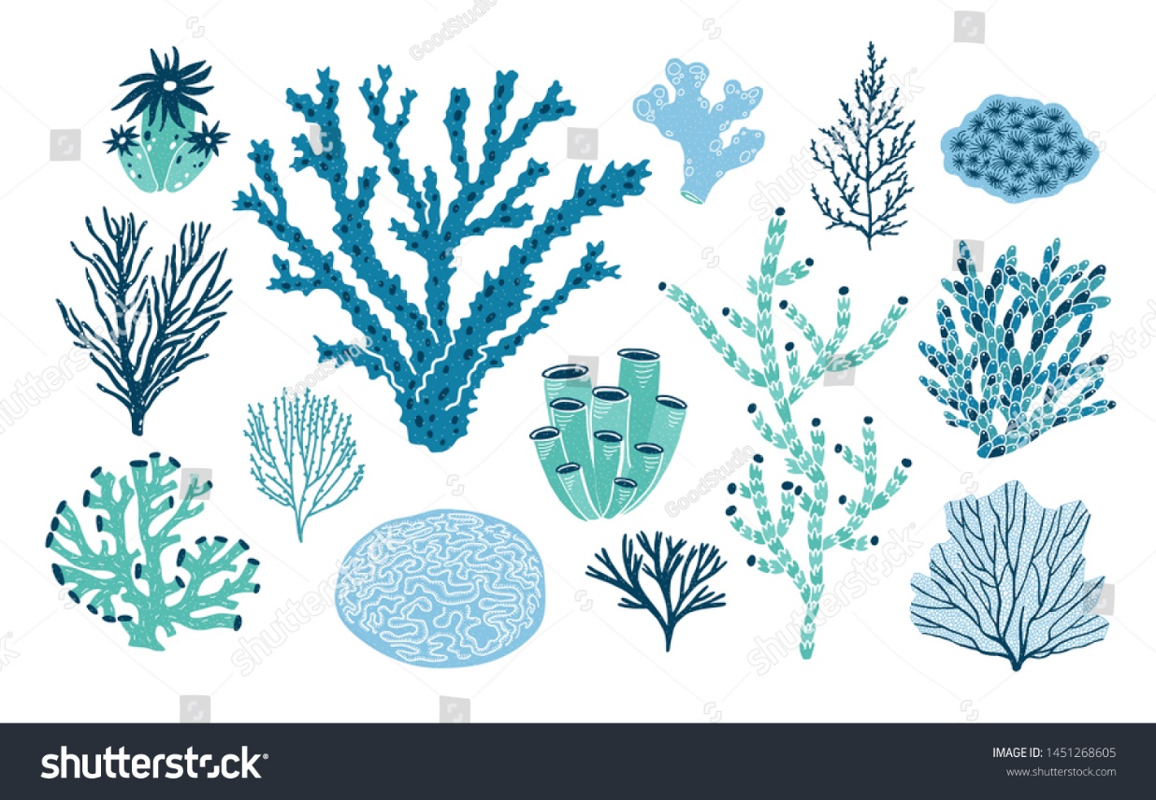

**Napiši kdo so avtorji spodnjih stripov.**

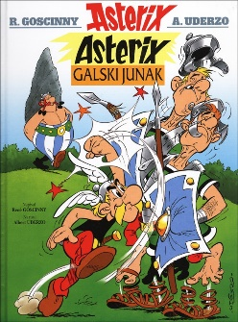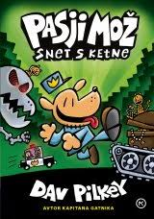 

**_________________ ______________ _________________**

**IME IN PRIIMEK:**



**UGANKA MESECA JULIJA ZA OTROKE OD 1.DO 5. RAZREDA**

**POLETJE JE ČAS DOLGIH IN SONČNIH DNI. ZARADI POLETNIH POČITNIC**, **IGER, KOPANJ, DRUŽENJ S PRIJATELJI IN PUSTOLVŠČIN OB PREBIRANJU RAZNOVRSTNIH KNJIG, GA IMATE RADI PREDVSEM OTROCI.**

**NA MORSKI OBALI IN V MORJU PREBIVA VELIKO ŽIVALSKIH IN RASTLINSKIH VRST.**

**POIMENUJ JIH KAR NAJVEČ IN JIH POBARVAJ. POMAGAJ SI S KNJIGAMI NA RAZSTAVI.**

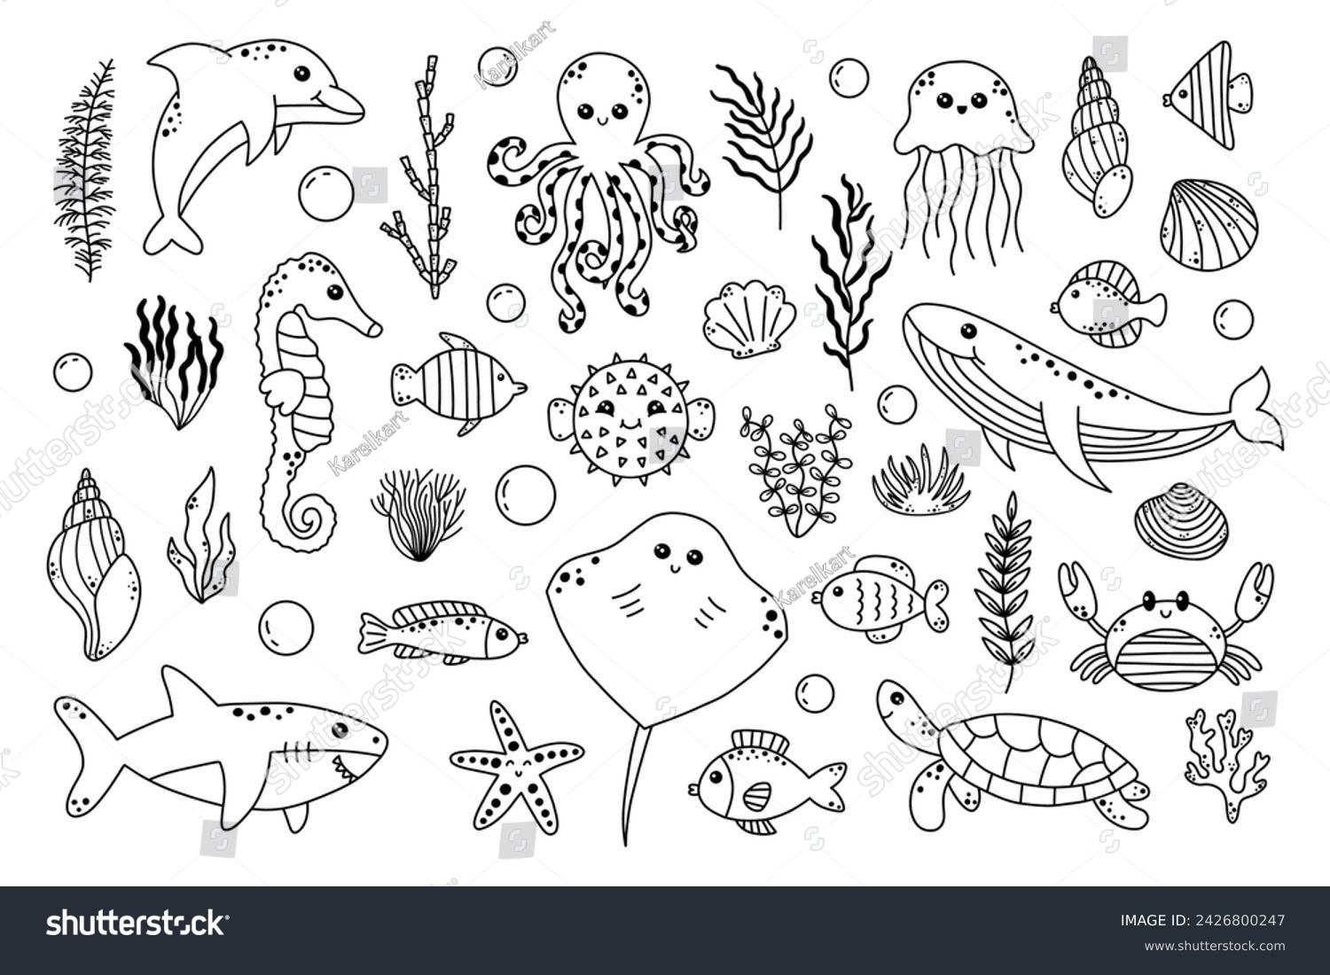

**NAŠTEJ NEKAJ NASLOVOV KNJIG, KI JIH BOŠ PREBRAL MED POČITNICAMI.**

**-----------------------------------------------------------------------------------**

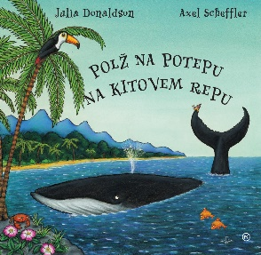 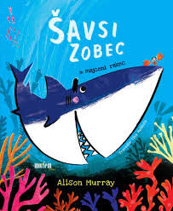  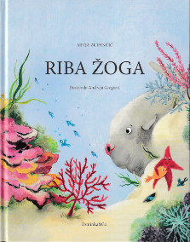

**IME IN PRIIMEK:**

**NAGRAJENKI JUNIJSKE KNJIŽNE UGANKE STA:**

**EMA ŽEKAR**

**TINKARA KOVAČ**